DEĞERLENDİRME NOTU:
Fuat KARAGÜNEY
Mevlana Kalkınma Ajansı, Araştırma Etüt ve Planlama Birimi Uzmanı, Y. Şehir Plancısı

BÖLGE KAVRAMI YAPAY KALIYOR: BÖLGESEL GELİŞMENİN TEMEL YAPI TAŞLARI OLARAK KENTLER

09 .07.2014

DEĞERLENDİRME NOTU:
Fuat KARAGÜNEY
Mevlana Kalkınma Ajansı, Araştırma Etüt ve Planlama Birimi Uzmanı, Y. Şehir Plancısı, ODTÜ
09.07.2014

BÖLGE KAVRAMI YAPAY KALIYOR: BÖLGESEL GELİŞMENİN TEMEL YAPI TAŞLARI OLARAK KENTLER
Tarih boyunca kentler, yeniliğin cereyan ettiği mekânlar olarak ekonomik gelişmenin asıl itici gücü olmuştur. Küresel ekonomilerin tetikleyici öznesi olan kentler aynı zamanda bölgesel ekonomilerin de temel belirleyici aktörü olarak karşımıza çıkmakta. Avrupa Birliği’nde” Kentsel Bir Gündem Yaratılmasına İlişkin Bildirge’de”(1997) belirtildiği gibi kentler; Avrupa Birliği içerisinde en yaratıcı ekonomik faaliyetlerin cereyan ettiği yerleşimler olarak değerlendirilmekte ve bu nedenle kentsel alanların desteklenmesi gerektiği üzerinde durulmakta.(KENTGES).
Benzer şekilde 2006 yılında Ekonomik Kalkınma ve İşbirliği Örgütü’nün (OECD) küresel ekonomide rekabetçi bölgelerin tespiti için yaptığı araştırmada, metropol bölgelerin çoğunda (78 metropol bölgenin 66’sında) kişi başına düşen GSYİH ve işgücü verimliliği (78 metropol bölgenin 65’inde) ulusal ortalamanın üzerinde olması ve bu kentlerden çoğunun büyüme oranı da genellikle ülke ortalamalarının üzerinde olması kentsel ekonomilerin aynı zamanda mekânsal anlamda bölgesel ekonomilerin yapı taşları olduğunu ortaya koyuyor.
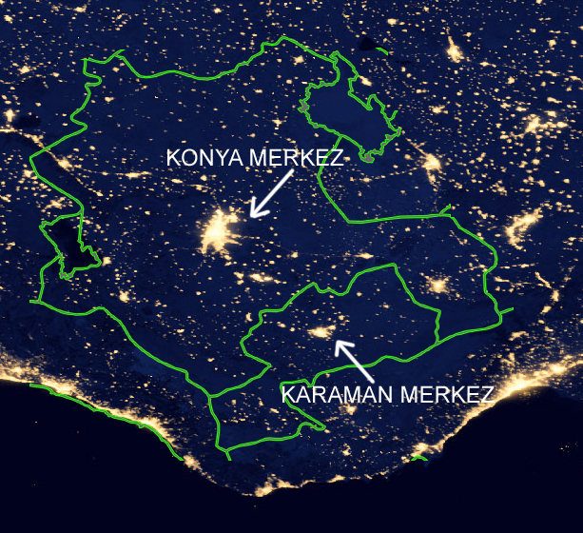
Kentlerin bölgesel gelişme açısından rolünü Konya Karaman Bölgesi özelinde değerlendirelim:
Konya ve Karaman il merkezlerinden bahsediyoruz aslında büyük ölçüde. Bu merkezler TR52 bölgesinde ekonomik aktiviteler, yenilik, istihdam ve diğer tüm fırsatları ile birlikte bölgesel rekabet edebilirlik açısından da oldukça önemli fırsatlar sunması nedeniyle bölgenin ulusal ve uluslararası rekabet edebilirliliğini doğrudan etkiliyor.
Konya metropoliten alanı ve Karaman il merkezi ile birlikte Seydişehir, Beyşehir, Ermenek, Akşehir ve Ereğli ilçe merkezleri de kentsel karakteri oldukça ağır basan yerleşimler.Dolasıyıla bölgesel politikanın önemli bir ayağını da bunlar oluşturuyor.
Yukarıda saydığım hipotezimizi rakamlarla desteklemek gerekirse örneğin teknoloji düzeylerine bakalım:
Orta ileri teknolojili sektörlerdeki toplam istihdamın %95,3’ü; ileri teknolojili sektörlerdeki istihdamın %99’unu bünyesinde tutuyor olması nedeniyle aynı zamanda TR 52 bölgesinin aslında bir nevi yenilik merkezleri. Nitekim yenilik ve Ar-Ge anlamında gerek nitelikli işgücü gerekse sermaye ve bilgi birikimi bu merkezlerde toplanmış durumda.
İmalat Sanayi İstihdamının Mekânsal Dağılımı (%), 2012
İL MERKEZLERİ
2012 yılı itibariyle bölgedeki toplam imalat sanayi istihdamının ve işletme sayısının yaklaşık %83’ü Konya Metropoliten Alanı (Selçuklu, Meram, Karatay) ve Karaman il merkezlerinde yoğunlaşıyor. İl merkezleri dışında Akşehir, Beyşehir, Ereğli, Çumra, Ilgın ve Seydişehir ilçelerinde sanayi tesisleri yoğunlaşıyor. Bu ilçeler de dahil edildiğinde bölgedeki toplam sanayi istihdamın %96’sının, işletme sayısının ise %95’inin sadece 10 ilçede toplandığı görülmekte. Bu tespit basitçe kentlerin bölgesel gelişme açısından ne kadar kritik bir müdahale alanı olduğunu bize gösteriyor.
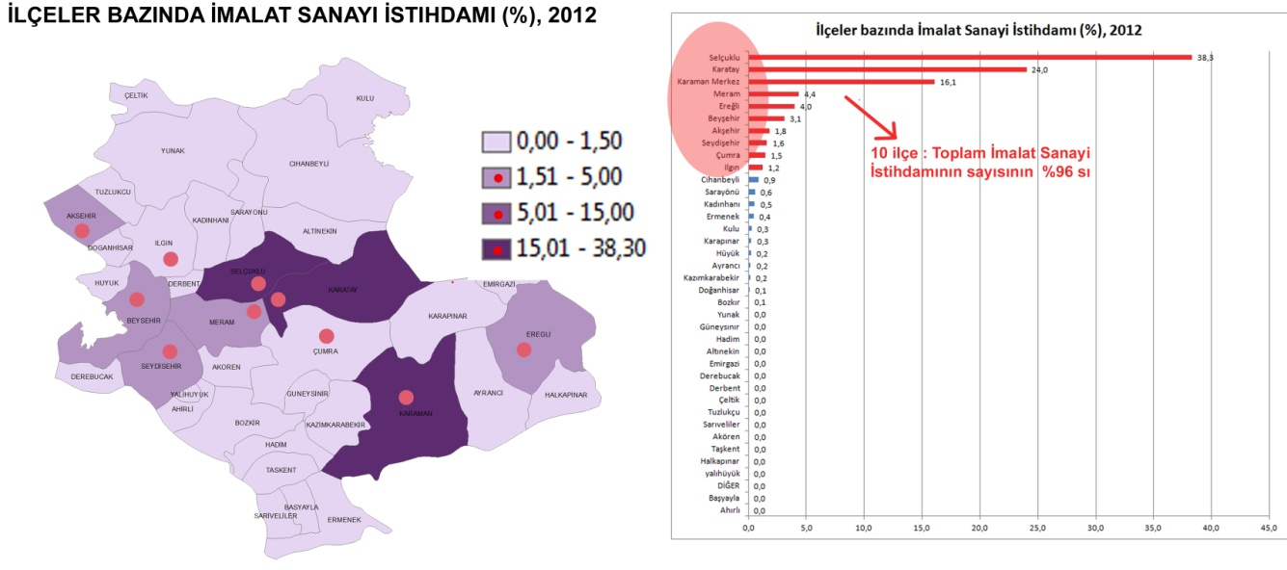
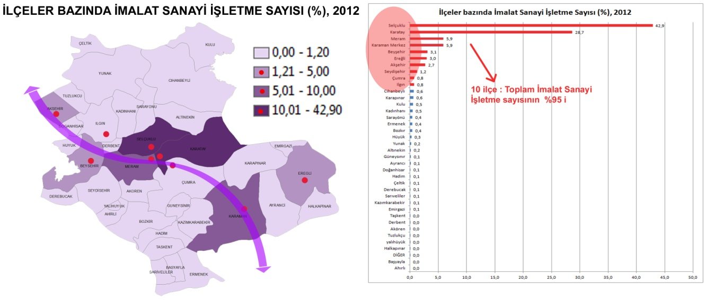
YENİ BÜYÜKŞEHİR YASASI (6360) BÖLGESEL EKONOMİK KALKINMANIN TEMELİNE “KENTLERİ” YERLEŞTİRİYOR.
Son günlerde gündemde yer eden önemli konulardan bir tanesi de yeni büyükşehir belediyelerinin kurulması hakkındaki 6360 sayılı Kanun. Kanun 2012 Aralık ayında Resmi Gazetede yayınlandı. Son yasal düzenlemeler ile 14 il belediyesi (Aydın, Balıkesir, Denizli, Hatay, Malatya, Manisa, Kahramanmaraş, Mardin, Muğla, Ordu, Tekirdağ, Trabzon, Şanlıurfa ve Van) daha büyükşehir belediyesi haline gelmiştir. Öncesinde ise Adana, Ankara, Antalya, Bursa, Diyarbakır, Eskişehir, Erzurum, Gaziantep, İstanbul İzmir, Kayseri, Kocaeli, Konya, Mersin, Sakarya ve Samsun olmak üzere 16 büyükşehir belediyesi vardı. Yeni yasal düzenleme ile birlikte 29 il özel idaresi, 1591 belde belediyesi ile 16 bin 82 köyün tüzel kişiliğinin ortadan kalkarken, büyükşehir sınırlarındaki beldeler mahalleleriyle, köyler ise mahalle olarak ilçe belediyelerin yetki alanına girecek.
Düzenlemenin bölgesel politikayı etkilemesi muhtemel diğer öğelerini ise şu şekilde belirtebiliriz:
- "İl Özel İdareleri kaldırılarak kendilerine verilen yetki hazineye, valiliklere, büyükşehir belediyelerine, ilçe belediyelerine verilecek.

- İl sınırlarının büyükşehir belediyesi sınırı olması ile birlikte Büyükşehir belediyesinin sınırları il mülki sınırları, ilçe belediyelerin sınırları ise bu ilçelerin mülki sınırları olacak.

- İlçe belediyeleri kendi belediye görev alanını ilgilendiren konuların müzakere sürecinde koordinasyon merkezlerine üye olarak katılabilecek

- Daha da önemlisi Büyükşehir belediyesi ile ilçe belediyeleri arasında yâda yerel yönetimlerin kendi aralarındaki anlaşmazlıklarda son söz büyükşehir meclisine ait olacak.”
Yeni yasal düzenleme bize aslında yerelde en büyük karar vericilerden birisi olan belediyelerin yetki alanlarının genişlemesi ile birlikte sosyo-ekonomik kalkınmanın bölgesel ölçekte de kritik bir aktörü haline geldiğini gösteriyor. Bu ise daha fazla işbirliği ve daha etkin bir şekilde ortak bir akıl ve ideal etrafında toplanmayı gerekli kılıyor.
Kısaca değinmek gerekirse yeni yasayla Konya 40 bin 800 kilometrekarelik bir alanda hizmet vermek durumunda. Yasayla birlikte ana merkezleri, ana yollarının bakımı ve bu ilçelere bağlı köy yollarının tamamı belediye yetkisinde olacak. Ayrıca. nüfusu 500'ün üzerinde olan belde ve köyler mahalleye dönüşecek.
Konya’nın en stratejik sektörlerinden bir tanesi tarım. Yasayla birlikte büyükşehir belediyelerinin bu alanda da faaliyet göstermesi bekleniyor.
Görüldüğü gibi bu yasal düzenlemenin bölgesel gelişme açısından kentleri oyunun tam ortasına koyuyor. Yasa ilçelerin daha fazla işbirliği yapmasını, mekânı esas alan bir ortak politika üretmesini kaçınılmaz kılıyor.
Peki, illerin yerel yönetim yapıları, kurumsal kapasiteleri bu yeni yasanın getirdiği yeniliklere ne kadar uygun? Bu tartışmaya açık bir soru. Bu düzenleme ile birlikte kamu kurum ve kuruluşlarının yatırım ve hizmetlerinin etkin olarak yapılması ve bunların denetlenmesini gerçekleştirmek üzere valiye bağlı olarak Yatırım İzleme ve Koordinasyon Başkanlığı kurulacak. Bu madde özellikle bu yeni yasal düzenlemenin bölgesel gelişme açısından önemini artırmaktadır. Buradan anlıyoruz ki yerelde büyükşehir belediyelerinin yapacağı faaliyetlerin koordinasyonunda yerinden yönetim birimleri ile birlikte hareket edilmesi esas alınıyor.
Peki neden? Birincisi ülkemizde Konya’nın coğrafi olarak en belirgin ve en temel kısıt sahip olduğu geniş yüzölçümü nedeniyle kırsal ve kentsel alanlar arasındaki fiziki erişim imkânlarının sınırlı kalması ve buna bağlı olarak da mal, hizmet ve insan akımlarında kaliteli ve verimli bir hizmetin sunulamamasıdır. Oldukça geniş yüzölçümü ile Lüksemburg, İsviçre, Belçika ve Hollanda gibi Avrupa’daki birçok “ülke” yüzölçümünden büyük veya eşdeğer bir yüzölçümüne sahip olan Konya, 2013 yılı itibariyle 2.079.225 nüfusu ile birlikte Türkiye nüfusunun yaklaşık %2,71 ini tek başına oluşturuyor. Çok büyük bir coğrafyadan bahsediyoruz. Dolayısıyla yeni Büyükşehir yasası özellikle Konya için yalnızca yerel değil, bölgesel de bir boyut kazanıyor.
İkincisi Konya Metropoliten alanı etrafındaki tek merkezli büyüme eğilimi, beşeri ve ekonomik sermayenin merkezde yoğunlaşmasına neden olmakta bu ise bölge içi gelişmişlik farklarının derinleşmesine neden olabiliyor. Dolayısıyla büyüklüğü AB’deki birçok ülke yüzölçümünden büyük ancak tek merkezli büyüme eğilimi gösteren Konya il merkezine görece daha uzak olan ilçeler talep ettikleri mal ve hizmetleri kendinse en yakın bir ilçeden sağlayabilmekte ve bu ilçe ile sosyo ekonomik açıdan fonksiyonel ilişkiler kurabilmekte. Konya’da beşeri ve ekonomik sermaye birikimi Konya il merkezine yığılmış durumda. Alt bölgelerin oluşturulması önceliği Konya metropoliten alanı odaklı tek merkezli bir büyüme eğiliminin doğurduğu dezavantajların önüne geçilerek çok merkezli mekânsal gelişmenin sağlanmasını, hizmetin daha hızlı ve etkin bir şekilde o bölgeden verilerek il merkezleri üzerindeki baskının hafifletilebilmesini ve en nihayetinde bölge içi gelişmişlik farklarının azaltılması politikasını ve küresel rekabet edebilirlik politikasını hayata geçirmeyi amaçlıyor.
İşte bu iki temel gerekçe ile kaynak israfının önlenmesi amacıyla Konya’da ilçelerin sosyo-ekonomik açıdan fonksiyonel ilişkilerini temel alan bir “Alt Bölge Politikası” yeni büyükşehir yasasının da en akılcı şekilde hayata geçirilmesi açısından önem arz ediyor. Peki, nedir Alt Bölge kavramı? Biraz daha açalım.
Alt Bölge; kaynakların daha etkin ve etkili bir şekilde kullanabilmesi adına İşsizliğin yoğun olduğu, göç veren ilçelere coğrafi olarak daha yakın, bunlara hizmet verme potansiyeli görece daha yüksek ve yakın çevresiyle sıkı fonksiyonel ilişkiler kuran ilçe merkezleri, kendisinin etkisi altında kalan diğer ilçe merkezlerini kapsıyor. Alt Bölgeler mal, hizmet, ev ile iş arasındaki yolculuk hareketleri bakımından birbirleri ile daha yoğun ilişki kuran ilçeleri ele alıyor. Alt bölgeler müdahale alanları, idari sınırlarla çakışmayan, yani fonksiyonel ilişkiler açısından o sınırları aşabilen mekânsal oluşumlardır.
Buradan anlıyoruz ki aslında alt bölge kavramı kanunla tanımlanmış bir idari yönetim birimi değil. Bu nedenle Konya’nın yeni büyükşehir yasasını akılcı bir şekilde hayata geçirilmesi adına alternatif bir sosyo-ekonomik politika aracı niteliğini taşıyor. Diğer bir değişle bu aslına “teknik açıdan” politik bir “tercih”. Esas alınması yerel ve bölgesel karar vericilere bağlı olan bir yaklaşım.
K
onya’da alt bölgeler ve merkezleri
İlçelerde yapılan kademelenme analizi anket sonuçlarına göre kendi hinterlandında kalan ilçelere göre hizmet verme potansiyeli ve o ilçelerde bulunmayan hizmetlerin temini açısından potansiyel arz eden ilçeler bu grupta yer almaktadır. Alt merkez potansiyeli taşıyan bu ilçelerin il merkezlerine ulaşım süreleri ortalama bir saatin üzerindedir. Alt merkezler, il merkezi dışındaki diğer ilçelere göre istihdam imkânlarının görece daha yoğun olduğu, sağlık eğitim ve sosyal hizmetlerinin görece daha yeterli olduğu ilçelerdir. Bu sıçrama noktaları, hizmet verme potansiyeli bakımından kendi hinterlandı içerisinde kalan, işsizlik ve göç gibi sorunlar yaşayan diğer ilçe merkezleri ve kırsal alanların da bölgesel ekonomiye katkısını kuvvetlendirmede ve bölge içi gelişmişlik farklılıklarının azaltılmasında fırsat olabilir.
Konya’da 3 farklı alt bölgeden söz edebiliyoruz:
E
reğli Alt Bölgesi
Ereğli alt bölgesi, idari sınırları esas alan nüfus sayımını göre yaklaşık 208.000 kişinin yaşadığı bir bölgedir. Yaklaşık 100.000 kişilik nüfusuyla Ereğli ilçe merkezi bu alt bölgenin merkezi konumundadır. Konya’nın Emirgazi, Karapınar, Halkapınar ve Karaman’ın Ayrancı ilçelerini etkisi altına alan Ereğli alt bölgesi; bu ilçe merkezleri, belde ve köyleri ile yoğun fonksiyonel ilişkiler içerisindedir. Bölge genel olarak ova kesiminde yer almaktadır. Bölgenin güneyinde Ayrancı ve Halkapınar ilçelerinin bazı belde ve köyleri dağlık arazilere yerleşmiştir. (Kaynak: 2014 -2023 Bölge Planı)
Ereğli Alt Bölgesi Hinterlandında Kalan İlçeler
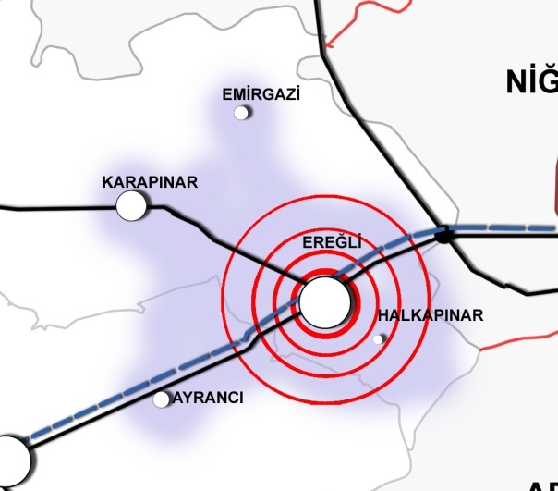
A
kşehir Alt Bölgesi
Akşehir yakın çevresindeki Çeltik, Yunak, Tuzlukçu ve Doğanhisar ilçelerine önemli derecede hizmet etmektedir. Beyşehir özellikle Derbent, Derebucak ve Hüyük ilçelerinde karşılanamayan mal ve hizmet sunumu açısından tercih edilen bir merkez konumundadır. Akşehir Alt Bölgesi, idari sınırları esas alan nüfus sayımını göre yaklaşık 214.000 kişinin yaşadığı bir bölgedir. Toplam yaklaşık 62.000 kişilik nüfusu ile Akşehir ilçe merkezi bu alt bölgenin merkezi konumundadır. Konya’nın Tuzlukçu, Çeltik, Yunak, Ilgın ve Doğanhisar ilçelerin etkisi altında kalan Akşehir alt bölgesi bu ilçe merkezleri, belde ve köyleri ile yoğun fonksiyonel ilişkiler içerisindedir. Alt bölgenin merkezi konumunda olan ve dağ yamacında gelişen Akşehir ilçe merkezi kentsel kullanımların en fazla yoğunlaştığı yerleşim yeridir. Özellikle Doğanhisar ve Akşehir’in belde ve köyleri dağlık arazi üzerinde yer almaktadır. Alt bölge, tarımsal faaliyetlerin ağırlıklı olduğu ekonomik yapıya sahiptir. Akşehir ve Doğanhisar’da meyvecilik yapılmaktadır. Özellikle Akşehir ilçesinde coğrafi tescili de yapılan kiraz üretimi ön plana çıkmaktadır. Ancak pazarlama sorunları yaşanmaktadır. Akşehir bölgesinin en az gelişmiş ilçesi Tuzlukçu ilçesidir. İlçede tarımsal faaliyetler ağırlıklıdır ancak sulu tarım yapılamadığı için verim ve kalite sorunları yaşanmakta olup göç önemli bir sorun haline gelmiştir. (Kaynak: 2014 -2023 Bölge Planı)
Akşehir Alt Bölgesi Hinterlandında Kalan İlçeler
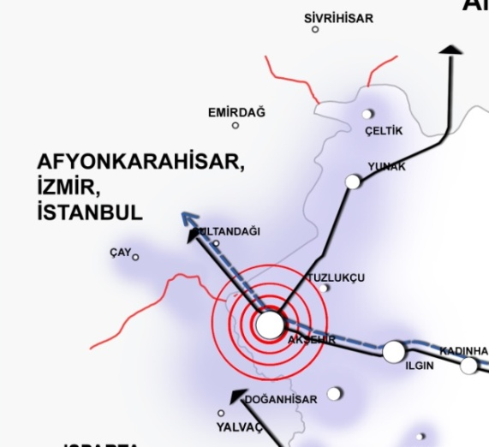

B
eyşehir ve Seydişehir Alt Bölgesi
Beyşehir Seydişehir alt bölgesi, idari sınırları esas alan nüfus sayımını göre yaklaşık 220.000 kişinin yaşadığı bir bölgedir. Yaklaşık 77.000 kişilik nüfusları ile Beyşehir ve Seydişehir ilçe merkezleri bu alt bölgenin merkezleri konumundadır. Hüyük, Derbent, Derebucak, Yalıhüyük, Ahırlı, Bozkır, Hadim ve Taşkent ilçelerini etkisi altına alan Beyşehir Seydişehir Alt Bölgesi bu ilçe merkezleri, belde ve köyleri ile yoğun fonksiyonel ilişkiler içerisindedir. . (Kaynak: 2014 -2023 Bölge Planı)
Bu bölgede alternatif turizm fırsatlarını alan bir sosyo ekonomik örgütlenme ve bunun büyükşehir belediye tarafından bir politika aracı olarak benimsenmesi bu alt bölge açısından değerlendirilebilir.
Beyşehir ve Seydişehir Alt Bölgesi Hinterlandında Kalan İlçeler
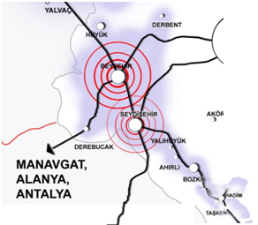
K
onya Metropoliten Alanının etkisinde kalan ilçelerin önemi artacak!
Şüphesiz ki yeni düzenleme ile birlikte Konya il merkezine ortalama bir saat mesafede olan ilçeler üzerinde de bir etki yaratacaktır. Bu ilçeleri Altınekin, Cihanbeyli, Çumra, Güneysınır, Ilgın, Kadınhanı ve Sarayönü olarak sıralayabiliriz.
Sahada yapılan çalışmalar gösteriyor ki bu ilçeler aslında il merkezinin bir nevi uyduları niteliğindir. Yeni düzenleme ile birlikte bu ilçeler merkezin banliyöleri halini alacaktır.
Mevcut durumda eğitim, sağlık gibi sosyal hizmetlere ve kamu hizmetlerine erişimin kolaylığı açısından birçok vatandaş Konya il merkezinde yaşayıp yukarıdaki ilçelerde çalışmaktadır. Dolayısıyla bu ilçelerin il merkezi ile olan günübirlik ilişkileri oldukça yüksektir. Ayrıca yüksek hzlı tren bağlantısı ile birlikte Ankara’da ikamet edip Konya il merkezinin etkisindeki Çumra gibi görece yüksek nüfuslu ilçelerde çalışmaya gelen öğretim üyeleri, doktor, öğretmen ve diğer meslek gruplarından vatandaşlarda mevcuttur. Dolayısıyla Konya Büyükşehir yönetim politikasının bu ilçeleri Konya Metropoliten alanının sosyo ekonomik bir parçası olarak ele alıp başta ulaşım olmak üzere entegre bir şekilde düşünmesi olumlu açılımlar sağlayabilir.

SONUÇ
Bu değerlendirme notunda yapılan temel vurgu, bölgesel gelişme politikalarının mekânsal boyutunun kurgusunda kentsel ve kırsal yapıları birer yaşayan somut organizma olarak ele alıp mekansal politikanın temel belirleyicisi olarak kurgulamaktır. Diğer bir değişle bölgesel politika mekânsal açıdan mevcutta soyut kalan il idari sınırlardan ziyade daha somut kentsel ve kırsal yerleşimler üzerine kurgulanmalıdır.
Nitekim büyük bir ekonomik etkinliğe sahip kentlerin çoğunda büyüme oranı da genellikle ülke ortalamalarının üzerindedir ve bu durum kentsel ekonomilerin aynı zamanda mekânsal anlamda bölgesel ekonomilerin yapı taşları olduğunu ortaya koymaktadır.

